COLEGIO EMILIA RIQUELME  GUÍA “ESTUDIO EN CASA” # 8 SEGUNDO PERIODO |  |  |  | 
Fecha de realización: Semana del 08 al 12 de junio | Asignatura: Ciencias Sociales | Grado: 8 ° | Docente: Claudia Quintero

Oración a la familia por Juan Pablo II

Oh Dios, de quien procede toda paternidad en el cielo y en la tierra, Padre, que eres Amor y Vida, haz que en cada familia humana sobre la tierra se convierta, por medio de tu Hijo, Jesucristo, "nacido de Mujer", y del Espíritu Santo, fuente de caridad divina, en verdadero santuario de la vida y del amor para las generaciones porque siempre se renuevan.
Haz que tu gracia guíe a los pensamientos y las obras de los esposos hacia el bien de sus familias y de todas las familias del mundo.
Haz que las jóvenes generaciones encuentren en la familia un fuerte apoyo para su humanidad y su crecimiento en la verdad y en el amor.
Haz que el amor, corroborado por la gracia del sacramento del matrimonio, se demuestre más fuerte que cualquier debilidad y cualquier crisis, por las que a veces pasan nuestras familias.
Haz finalmente, te lo pedimos por intercesión de la Sagrada Familia de Nazaret, que la Iglesia en todas las naciones de la tierra pueda cumplir fructíferamente su misión en la familia y por medio de la familia. Tú, que eres la Vida, la Verdad y El Amor, en la unidad del Hijo y del Espíritu santo.

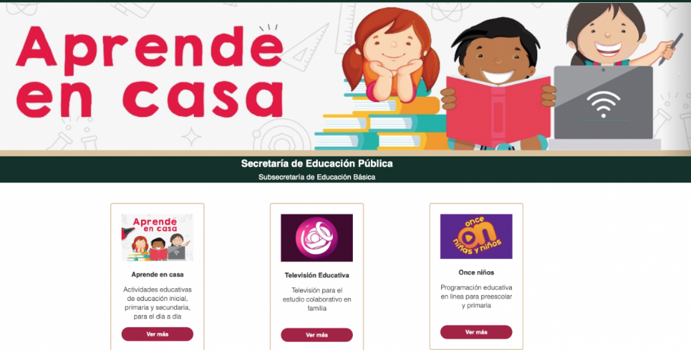
Un abrazo fraterno y feliz semana.

SEMANA | Del 08 al 12 de junio
Lunes 08:  07:00 a.m a 8:00 a.m  Estudio en Casa  Indaga | Tema: El imperialismo y la repartición del mundo.  I.D: Identifica y explica algunos de los procesos políticos y económicos de la segunda mitad del siglo XIX.  Consulta y escribe en tu cuaderno:  - ¿Qué es el Imperialismo?
Martes 09:  Clase virtual de  7:00 a.m a 8:00 a.m | Tema: El imperialismo y la repartición del mundo.  I.D: Identifica y explica algunos de los procesos políticos y económicos de la segunda mitad del siglo XIX.  En nuestro encuentro virtual socializaremos sobre la consulta e iniciaremos con la explicación del tema propuesto.
Miércoles 10:  Clase virtual de 9:30 a.m a 10:30 a.m | Tema: El imperialismo y el colonialismo.  I.D: Identifica y explica algunos de los procesos políticos y económicos de la segunda mitad del siglo XIX.  En nuestro encuentro virtual continuaremos con la explicación del tema anterior, esta vez haciendo alusión al colonialismo y a los factores que lo originaron.
Viernes 12:  Estudio en Casa  9:30 a.m a 10:30 a.m | Repasa los temas vistos durante el segundo periodo, ten en cuenta los conceptos claves explicados en clase virtual. Aprovecha al máximo tu tiempo de estudio en casa y recuerda que estaré atenta para solucionar cualquier inquietud.  En la prueba de periodo debes realizar tu autoevaluación teniendo en cuenta el desempeño en el desarrollo de tus habilidades, así como en la responsabilidad con tus compromisos académicos, tu actitud y responsabilidad en el área durante el segundo periodo.

Claudia Celene Quintero
Magister en Educación.

